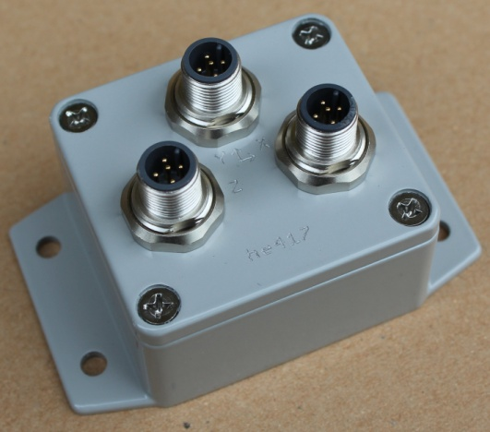
Beschleunigungsaufnehmer triaxial 10g
- Einstellungen mit Mikrocontroller, DA-Wandler und digitale Potentiometer
- alle Einstellparameter werden im EEPROM abgelegt
- auch für kleine Beschleunigungen bei niedrigen Frequenzen bis 0 Hz geeignet
- Tiefpassfilter kleiner 1000 Hz (wird bei Fertigung festgelegt)
- komplette Signalaufbereitung für Standardsignal 0..+10 V oder +-5V
(wird bei Fertigung festgelegt)
- Spannungsversorgung 8-25 VDC bei 27 mA
- robustes IP65 Aluminiumgehäuse (64*58*35 mm)

Allgemein

Der Beschleunigungsaufnehmer he417 eignet sich zum Messen von Beschleunigungen bei niedrigen Frequenzen bis 0 Hz in drei Achsen.
Durch einen Mikrocontroller, DAC's und digitale Potentiometer kommt ein bewährtes Verstärkersystem zum Einsatz. Alle Einstellparameter werden im EEPROM abgespeichert; damit sind Veränderungen durch Erschütterungen nicht mehr möglich. Der Signalweg ist rein analog - der Mikrocontroller befindet sich als Steuerteil im Nebenschluss. Der Aufnehmer wird über einen SUB-D-Steckverbinder, 15polig mit einem nachfolgenden Erfassungssystem (A/D-Wandler, Datenlogger, SPS ...) verbunden. Es wird nur eine unstabilisierte Gleichspannung UB = 8-25 VDC mit 27 mA benötigt. Das robuste Aluminiumgehäuse mit Flansch und IP65 schützt die Elektronik vor Staub und Feuchte und ermöglicht eine einfache Montage auf einer ebenen Fläche.
Durch den Einsatz eines Mikrocontrollers sind Berechnungen und Bewertungen der Signale möglich und erlauben kundenspezifische Anwendungen. Damit ist ein komplettes Messsystem mit drei Beschleunigungen in einem kleinen Gehäuse untergebracht.
Einsatzbereiche sind z.B.:
- Erfassen von konstanten Beschleunigungen in Automobilen, Fahrstühlen, Eisenbahnen ...
- Neigungsmessungen an Schiffen, Fahrzeugen, im Maschinenbau ...
- Seismische Messungen an Brücken, Staudämmen, Türmen ...
- Schwingungs-, Schwinggeschwindigkeits-, und Schwingwegmessungen in Land-, See- und Luftfahrzeugen, ...

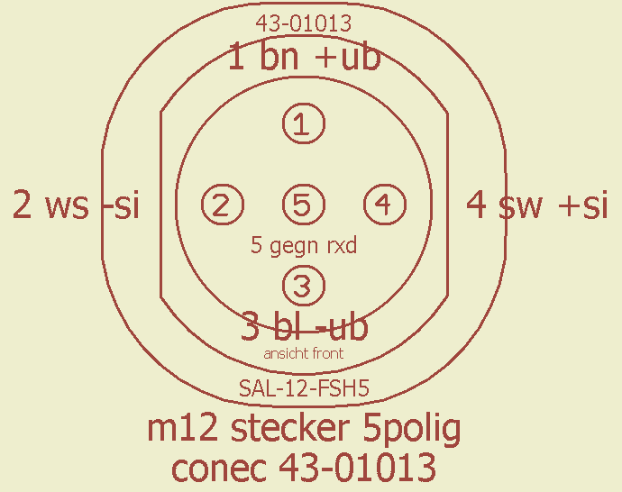
Anschlussbelegung
Funktion | Stecker | Ihre Steckkontakt-Nr. | Ihre Farben
Versorgungsspannung +UB (+8..25VDC) | 1
Ausgang -SIG (GND) | 2
Versorgungsspannung GND | 3
Ausgang +SIG (ax, ay, az) | 4
RXD für Einstellungen (nicht beschalten) | 5

Technische Daten
Funktion | Einheit
Versorgungsspannung | V DC | +8..+25
Temperaturbereich | °C | -10..+85
Selbsttest nach Einschalten | g | 6,5(xy) 3,6(z)
Empfindlichkeit | mV/G | 1960..2000..2070
Querachsenempfindlichkeit | % | 2
Grenzfrequenz | Hz | 640..800..960
Schutzgrad |  | IP65
____________________ hermann elektronik _

hermann elektronik | seit 1990
dipl.-ing. (fh) gisbert hermann
paul-michael-straße 9a
04179 leipzig | elektronikentwicklung
telefon: +49(0)341 42 23 217
www.helek.de g.hermann@helek.de | programmierbare messverstärker
sparkasse leipzig blz: 86055592 kto.-nr.: 1153700804 | aktive und passive sensoren
Iban: de67 8605 5592 1153 7008 04 bic: wela de 8l | cnc - gehäusebearbeitung
st.-nr.: 232/230/00754 ust-idnr.: de141595605 | serienfertigung

